費用対効果の高いモータ/バルブ制御
B＆Rは、パルス幅変調を備えた、新たなデジタル出力モジュールを導入します。
B&Rの新しいデジタル出力モジュール：X20DO4332-1には、パルス幅変調が統合されており、モータモジュールに取って代わる費用対効果の高い製品となっています。さらに、このモジュールは、バルブの固着を防ぐディザ振動機能を提供しています。

パルス幅変調(PWM)は、主にモータなど大きな負荷を制御するために使用されます。電子機器を使用して連続入力電圧を所望のモータ電圧に調整する代わりに、モータはスイッチングパルスの幅によって制御されます。このプロセスは、まとまった量のエネルギーを節約します。

さらに、このモジュールはディザ振動機能により、バルブの固着も防ぎます。バルブの固着とは、特に液体の場合、バルブを一定の位置に長時間保持する場合によく起こります。ディザ振動機能とは、バルブが固着するのを防ぐために、バルブを位置セットポイントの周りでわずかに振動させます。 また、X20モジュールには3線接続の4つの出力が装備されており、2A の出力電流を提供します。

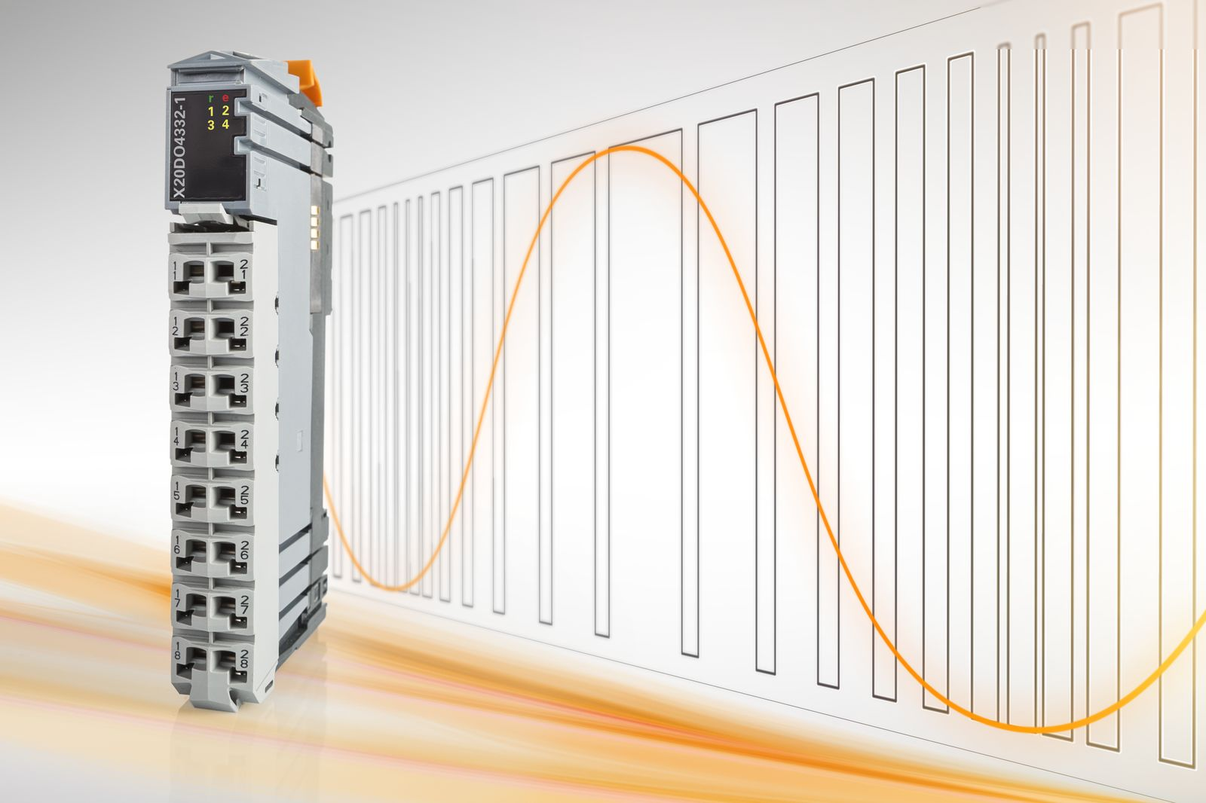
B&Rの新しいデジタル出力モジュール：X20DO4332-1には、パルス幅変調が統合されており、モータモジュールに取って代わる費用対効果の高い製品です。

B&Rについて
ABBグループの一員であるB&Rは、オーストリアに本社を置く産業オートメーションのグローバルリーダーです。 B&Rは、最先端のテクノロジーと先進的なエンジニアリングを組み合わせ、あらゆる産業のお客様に、マシンおよびファクトリーオートメーション、モーションコントロール、HMI、統合型安全技術など、トータルソリューションを提供しています。OPC UA、POWERLINK、openSAFETYなどのIIoT通信規格やAutomation Studioソフトウェアにより、B&Rは常にオートメーションエンジニアリングの未来を再定義しています。よりいっそうの工程簡素化と、お客様の期待を超えたいというコミットメントに支えられ、B&Rは産業オートメーションの最前線を走り続けています。
より詳細な情報については、www.br-automation.com/ja をご覧ください。

